Výročná správa
neziskovej organizácie
Santea, n.o.
za rok 2022
vypracovaná v zmysle zákona č. 213/1997 Z. z. o neziskových organizáciách poskytujúcich všeobecne prospešné služby v znení neskorších predpisov a § 20 zákona č. 431/2002 Z. z. o účtovníctve v platnom znení
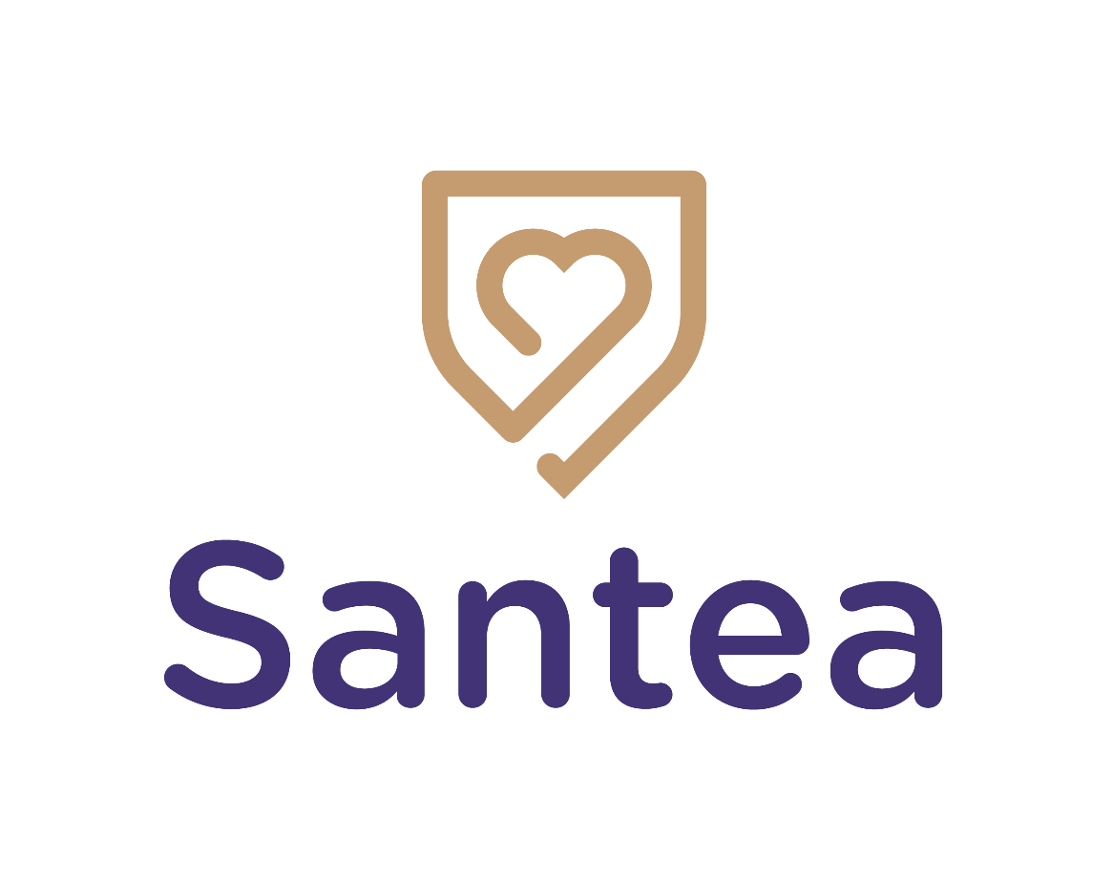


Obsah

1. Úvod – Poslanie a vízia
2. Základné informácie o neziskovej organizácii
3. Etický kódex
4. Personálne obsadenie neziskovej organizácie
5. Prehľad činností uskutočnených neziskovou organizáciou v roku 2022
6. Ročná účtovná závierka a zhodnotenie jej základných údajov
7. Výrok audítora k ročnej účtovnej závierke
8. Prehľad o príjmoch a výdavkoch
9. Stav a pohyb majetku a záväzkov
10. Spolupráca
11. Zmeny a nové zloženie orgánov
12. Ostatné náležitosti výročnej správy

1. Úvod – Poslanie a vízia

Hlavným poslaním organizácie Santea je zabezpečiť seniorom a iným odkázaným osobám bezpečný a ničím nerušený život. Preto sme sa rozhodli, ako jedna z mála organizácií na Slovensku riešiť bezpečie našich najbližších, najmä seniorov pomocou najmodernejších telekomunikačných technológií.
Našou víziou je, aby sme hlavne osvetou rozšírili informácie o našej službe medzi seniorov v SR, a vedeli docieliť stav, aby čo najviac seniorov pomocou našej služby dožilo svoj život čo najdlhšie, ako to len bude možné v prirodzenom domácom prostredí. Naša vízia je v súlade s prioritami sociálnej politiky Slovenskej republiky.

Dlhé roky sa zaujímame o proces starnutia a samotnú kvalitu života v starobe. Dnes už vieme aj na Slovensku poskytnúť komplexné služby s využitím špičkových technológií, ktoré slúžia nielen na pomoc pri riešení krízových situácií, ale aj na kontrolu zdravotného stavu a predvídania hroziaceho nebezpečenstva.
Technológia, ktorú používame je veľmi nenápadná a senior si ju u seba doma ani nevšimne. V prípade potreby je však vždy nablízku a je pripravená pomôcť.
Rozhodli sme sa ponúknuť koncept komplexných a ucelených sociálnych služieb, podľa Zákona č. 448/2008 Z. z. o sociálnych službách a o zmene a doplnení zákona č. 455/1991 Zb. o živnostenskom podnikaní (živnostenský zákon) v znení neskorších predpisov, konkrétne § 52 - Monitorovanie a signalizácia potreby pomoci, pomocou ktorej chceme našim klientom poskytnúť pocit bezpečia, chceme našim klientom včasnou intervenciou pomôcť pri rôznych život ohrozujúcich alebo iných krízových situáciách a zároveň doplnkovými službami uľahčiť a zjednodušiť život seniora v mnohých ďalších oblastiach života.
Našu službu sme vyvinuli v súlade s európskymi štandardmi, v mnohom ešte rozšírili, aby sme ju ako komplexnú a ucelenú sociálnu službu mohli ponúkať pre osoby odkázané na sociálne služby na Slovensku.
Podľa skúseností a poznatkov z krajín, kde má táto služba už niekoľkoročnú tradíciu, a potvrdilo sa to aj nám, že táto služba pomohla, alebo predchádzala mnohým smrteľným a ťažkým úrazom, zachraňovala pri zdravotných, život ohrozujúcich ochoreniach, resp. príhodách, pomohla pri nezvyčajných životných situáciách (zblúdenie klienta, týranie klienta), poskytla možnosť čo najdlhšie dožiť svoj život v prirodzenom domácom prostredí, čo je aj prioritou sociálnej politiky Slovenskej republiky, poskytla klientom možnosť poradenstva, rozptýlenia, socializácie, pomoci pri rôznych problémoch v domácnosti, poskytla plnohodnotné zdravotné konzultácie, sledovanie vitálnych funkcií, aj ošetrenie zdravotnou sestrou a v neposlednom rade aj v mnohých prípadoch optimalizovala výdavky v domácnosti klienta hlavne v oblasti napríklad úspory energií.
Garantujeme našim klientom bezpečnosť, ochranu zdravia, života a aj majetku, a okamžitú pomoc v prípade núdze tými najkvalifikovanejšími ľuďmi, ktorí sú neustále za Centrálnym monitorovacím pultom.
V spolupráci s Operačným strediskom záchrannej zdravotnej služby (155) a taktiež s Operačným strediskom Hasičského záchranného zboru (150) bdejú nad bezpečnosťou občanov, ktorí sa rozhodnú pre možnosť využívať túto sociálnu službu.

2. Základné informácie o neziskovej organizácii

Názov organizácie Santea, n.o.
Právna forma Nezisková org. posk. všeob. prosp. služ.
IČO 54125006
DIČ 2121641973
Sídlo Ul. I. Krasku 1089/14, 934 01 Levice
Webové sídlo www.santea.sk
Registračné číslo VVS/NO-7/2021
Registrový úrad Okresný úrad Nitra
Dátum vzniku 01.10.2021
Zakladatelia
- Ing. Ladislav Kollár
nar. 15.11.1977
Štatutárny orgán - Riaditeľ
- Daniel Chrobák
nar. 24.12.1996 Od 01.10.2021
Spôsob konania
Koná a podpisuje v jej mene a to tak, že k napísanému alebo vytlačenému názvu neziskovej organizácie pripojí svoj vlastnoručný podpis.
Druh všeobecne prospešných služieb
- Poskytovanie sociálnej pomoci a humanitárnej starostlivosti Od 01.10.2021
- Ochrana ľudských práv a základných slobôd Od 01.10.2021
- Poskytovanie zdravotnej starostlivosti Od 01.10.2021
- Služby na podporu regionálneho rozvoja a zamestnanosti Od 01.10.2021
- Tvorba a ochrana ŽP a ochrana zdravia obyvateľstva Od 01.10.2021
- Tvorba, rozvoj, ochrana, obnova a prezentácia duchovných a kultúrnych hodnôt
Od 01.10.2021
- Výskum, vývoj, vedecko-technické služby a informačné služby Od 01.10.2021
- Vzdelávanie, výchova a rozvoj telesnej kultúry Od 01.10.2021
- Zabezpečovanie bývania, správy, údržby a obnovy bytového fondu
Od 01.10.2021
- Nezisková organizácia môže poskytovať nasledovné všeobecne prospešné služby,:
a) poskytovanie zdravotnej starostlivosti:
- prevádzkovanie agentúry domácej ošetrovateľskej starostlivosti podľa osobitného zákona
b) poskytovanie sociálnej pomoci a humanitárna starostlivosť,:
- monitorovanie a signalizácia potreby pomoci podľa § 52 zákona č. 448/2008 Z. z. o sociálnych službách a o zmene a doplnení zákona č. 455/1991 Zb. o živnostenskom podnikaní (živnostenský zákon) v znení neskorších predpisov
- prevádzkovanie linky krízovej pomoci
c) tvorba rozvoj, ochrana, obnova a prezentácia duchovných a kultúrnych hodnôt,
d) ochrana ľudských práv a základných slobôd
e) vzdelávanie, výchova a rozvoj telesnej kultúry,
f) výskum vývoj, vedecko-technické služby a informačné služby,
g) tvorba a ochrana životného prostredia a ochrana zdravia obyvateľstva,
h) služby na podporu regionálneho rozvoja a zamestnanosti,
i) zabezpečovanie bývania, správy, údržby a obnovy bytového fondu
- prevádzkovanie nájomných bytov pre sociálne znevýhodnené osoby
Od 01.10.2021

3. Etický kódex neziskovej organizácie Santea, n.o.

- Rešpektujeme prirodzenú ľudskú dôstojnosť dohliadaných osôb
- Rešpektujeme základné ľudské práva a slobody dohliadaných osôb
- Služby Santea n.o. poskytujeme bez ohľadu na pohlavie, rasu, náboženstvo, kultúru a sociálne postavenie dohliadanej osoby
- Podporujeme zachovávanie si vlastnej identity, osobnej integrity, osobnej nezávislosti a individuálnu rozmanitosť dohliadanej osoby. Podporujeme rozvoj schopností, zručností a vedomostí dohliadaných osôb
- Nenadväzujeme osobný ani písomný kontakt s dohliadanou osobou mimo rámec profesionálnej pomoci
- Všetky informácie získané od dohliadanej osoby sú považované za DÔVERNÉ, pokiaľ to neodporuje zákonom Slovenskej republiky.
- Ak je ohrozená bezpečnosť, zdravie alebo život osôb, alebo porušenie právnych noriem Slovenskej republiky, vykoná operátor informačno-monitorovacieho centra Santea nevyhnutné kroky, vrátane informovania zložiek záchranného systému SR, a to aj bez súhlasu dohliadanej osoby



4. Personálne obsadenie a kontaktné údaje neziskovej organizácie

Štatutárny orgán: Ing. Daniel Chrobák, riaditeľ

Správna rada: Ing. Ladislav Kollár, MBA, predseda
MUDr. Lucia Chrobáková, podpredseda
Kevin Kollár, člen

Kontrolný orgán: Alžbeta Kollárová, revízor

Kontaktné údaje
info@santea.sk
www.santea.sk
www.preobce.santea.sk
https://www.facebook.com/profile.php?id=100070457615084

Ing. Ladislav Kollár, MBA, predseda Správnej rady
info@santea.sk
+421 914 373 346

Ing. Daniel Chrobák, riaditeľ
info@santea.sk
+421 940 999 123


5. Prehľad činností uskutočnených neziskovou organizáciou v roku 2022
Nezisková organizácia Santea, n.o. bola založená Zakladateľskou listinou dňa 1. 10. 2021.
Organizácia sa stala dňa 4. 11. 2021 poskytovateľom sociálnej služby podľa §52 - Monitorovanie a signalizáciu potreby pomoci podľa zákona č. 448/2008 Z. z. o sociálnych službách a o zmene a doplnení zákona č. 455/1991 Zb. o živnostenskom podnikaní (živnostenský zákon) v znení neskorších predpisov. Túto monitorovaciu činnosť zabezpečuje v prenajatých priestoroch spoločnosti STAVIMPORT, s.r.o. a LK PLUS, s.r.o..
Je registrovaná v Registri poskytovateľov sociálnych služieb vedenom na:
  - Úrade Bratislavského samosprávneho kraja
  - Úrade Trnavského samosprávneho kraja
  - Úrade Nitrianskeho samosprávneho kraja
  - Úrade Trenčianskeho samosprávneho kraja
  - Úrade Žilinského samosprávneho kraja
  - Úrade Banskobystrického samosprávneho kraja
  - Úrade Košického samosprávneho kraja
  - Úrade Prešovského samosprávneho kraja
Druh a rozsah poskytovaných sociálnych služieb: Monitorovanie a signalizácia potreby pomoci, iná forma, neurčitý čas
Miesto poskytovania sociálnej služby : Nitriansky kraj, Banskobystrický kraj, Trenčiansky
kraj, Trnavský kraj, Žilinský kraj, Prešovský kraj, Košický kraj, Bratislavský kraj
Cieľová skupina : fyzické osoby s nepriaznivým zdravotným stavom – seniori
Deň začatia poskytovania soc. služby : 04.11.2021
Čas trvania poskytovania soc. služby : neurčitá
Dátum zápisu do registra : 04.11.2021
Počet zamestnancov v r. 2022 : 5
V roku 2022 poskytovala nezisková organizácia Santea n.o. službu Monitorovanie a signalizácia potreby pomoci, iná forma, neurčitý čas - 225 klientom, ktorým bol schválený finančný príspevok na poskytovanie sociálnej služby z obce alebo samosprávneho kraja.
6. Ročná účtovná závierka a zhodnotenie jej základných údajov
Nezisková organizácia vedie podvojné účtovníctvo v súlade so zákonom č. 431/2005 Z. z. o účtovníctve v znení neskorších predpisov a v súlade s Opatrením Ministerstva financií Slovenskej republiky z 9. decembra 2020 č. MF/014816/2020-74, ktorým sa mení a dopĺňa opatrenie Ministerstva financií Slovenskej republiky zo 14. novembra 2007 č. MF/24342/2007-74, ktorým sa ustanovujú podrobnosti o postupoch účtovania a účtovej osnove pre účtovné jednotky, ktoré nie sú založené alebo zriadené na účel podnikania v znení neskorších predpisov.
Účtovná uzávierka predstavuje sústavu výstupných informácií z bežného účtovníctva. Na základe účtovnej závierky Santea n. o. zostavuje súvahu, výkaz ziskov a strát a poznámky účtovnej závierky. Tieto výkazy tvoria účtovnú závierku v účtovníctve a sú súčasťou daňového priznania dani z príjmov. Daňové priznanie bolo podané elektronicky do 30.3.2023 a súčasne bola účtovná závierka zaslaná elektronicky a uverejnená v registri účtovných závierok v jej verejnej časti.
Dosiahnutý hospodársky výsledok je nasledovný:
Náklady spolu: 111.086,14 €
Výnosy spolu: 86.126,15 €
Výsledok hospodárenia: -24.959,99 €

7. Výrok audítora k ročnej účtovnej závierke
V zmysle § 19 ods. 4 zákona č. 431/2002 Z. z. o účtovníctve v znení neskorších predpisov (ďalej len „zákon o účtovníctve") povinnosť overenia účtovnej závierky audítorom majú aj právnické osoby vymedzené v § 50 zákona č. 595/2003 Z. z. o dani z príjmov v znení neskorších predpisov, ktorých suma ročného podielu prijatej dane je vyššia ako 35 000 eur, - vzhľadom na skutočnosť, že túto podmienku spoločnosť nesplnila audit vykonaný nebol.
8. Prehľad o príjmoch a výdavkoch
Nezisková organizácia Santea, n.o za rok 2022 vykazuje výnos 86.126,15€
Výnosy boli zabezpečené:
- dotáciami od štátu a mesta v celkovej sume 63.672,27 € (73,93% ) :
Bratislavský samosprávny kraj Zmluva č.1/2022/FPP-OSV ... 3.673,19 €
Banskobystrický samosprávny kraj Zmluva č.2212/2021/ODDCISZS ... 43.613 €
Mesto Liptovský Mikuláš Zmluva číslo 480/2022/SOC ... 2.675 €
Dotácia v rámci inflačnej pomoci MPSVaR... 1.000€
D o h o d a č. 22/15/060/150 Účelom dohody je úprava práv a povinností účastníkov dohody pri poskytovaní finančného príspevku na úhradu prevádzkových nákladov chránenej dielne (CHD)
.......................................... 12.711,08€
- tržbami z vlastnej činnosti v sume 22.453,88 € (26,07 %)
Náklady vo výške 111.086,14 €
Náklady organizácie : Najväčšiu nákladovú položku tvorili mzdové náklady 44.632,47 € (40,18%), zákonné sociálne poistenie a zdravotné poistenie 15.918,89 € ( 14,34%), náklady na prenájom priestorov a zariadení 44.240 € ( 39,83%) , náklady na ostatné služby / účtovné služby, vypracovanie BOZP a GDPR/ 4.057,20 € ( 3,65%), údržba zariadení 1.600 € (1,44%)
poštovné služby 480,05 € (0,43%), iné ostatné náklady /bankové poplatky/ 98,41 € (0,08%), nákup pomocného materiálu 59,12 € (0,05%)
9. Stav a pohyb majetku a záväzkov
Nezisková organizácia Santea, n.o k 31. 12. 2022 vykazuje neobežný majetok 0.
Obežný majetok spolu: 11.005,20 € .
V tom: krátkodobé pohľadávky 7.126,08 € .......pohľadávky za poskytnuté služby v sume 2.369,20 €, pohľadávky voči zamestnancom – poskytnutý finančný príspevok na stravu 01/2023 v sume 308 € , neuhradené dotácie UPSVaR v sume 4.448,88 €
finančné účty 3.879,12 € .... stav financiií na bežnom účte
Majetok spolu: 11.005,20 €
Organizácia k 31. 12. 2022 mala krátkodobé záväzky 18.753,77 € ........ záväzky voči dodávateľom z obchodného styku 3.393,60 €, Neuznaný príspevok 8.600,37 €, záväzky voči zamestnancom 4.118,36 €, voči poisťovniam 2.148,32 €, daňové záväzky 493,12 €,
dlhodobé záväzky 65,72 € ........ tvorba sociálneho fondu zamestnanci
prijaté finančné výpomoci 14.773,67 € .. prostriedky na uhradenie krátkodobých záväzkov počas rozbehu činnosti
zákonné rezervy 2.372,03 € ........ rezervy na nevyčerpané dovolenky 2022 zamestnanci

10. Spolupráca
V roku 2022 sme spolupracovali s externými inštitúciami najmä na partnerskej báze, s cieľom propagovať naše služby čo možno najširšej skupine ľudí.
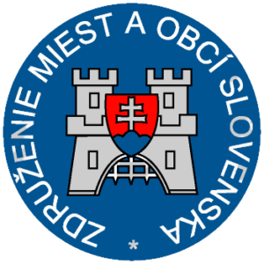
Najvýznamnejší partneri v roku 2022:

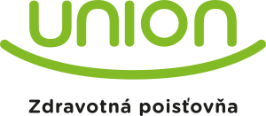






11. Zmeny a nové zloženie orgánov
V roku 2022 neboli vykonané zmeny v štatúte neziskovej organizácie a nedošlo k žiadnym zmenám v personálnom obsadení neziskovej organizácie.

12. Ostatné náležitosti výročnej správy
- Členovia správnych a výkonných orgánov nepoberali žiadne odmeny za výkon svojej funkcie.
- Po skončení účtovného obdobia, za ktoré je táto výročná správa vypracovaná, nenastali žiadne udalosti osobitného významu.
- Nezisková organizácie nemala v roku 2022 náklady týkajúce sa oblasti výskumu a vývoja.
- Nezisková organizácia nemá zriadenú organizačnú zložku v zahraničí a nevyvíja činnosť v oblasti nadobúdania vlastných ani cudzích akcií.
- Účtovná závierka neziskovej účtovnej jednotky účtujúcej v sústave podvojného účtovníctva Úč NUJ za rok 2022
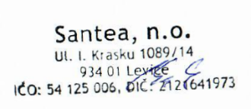________________________
Ing. Daniel Chrobák
riaditeľ neziskovej organizácie
Santea, n.o.

